**Proyecto Final - API Deep Learning**

**ESTEBAN GALVAN COLONIA**



**UNIVERSIDAD COOPERATIVA DE COLOMBIA**

**FACULTAD DE INGENIERÍA DE SISTEMAS**

**MINERÍA DE DATOS**

**SANTIAGO DE CALI 2024**

**Proyecto Final - API Deep Learning**

**ESTEBAN GALVAN COLONIA**

**PROFESOR: HAROLD ADRIAN**



**UNIVERSIDAD COOPERATIVA DE COLOMBIA**

**FACULTAD DE INGENIERÍA DE SISTEMAS**

**MINERÍA DE DATOS**

**SANTIAGO DE CALI 2024**

**Tabla de Contenido**

Contexto 5

Nombre del proyecto 5

Necesidades 5

Requerimientos y especificaciones 5 – 19

Conclusión 19

**Introducción del trabajo:**

Este ejercicio se realizará correspondiendo a la actividad propuesta por el profesor Harold Adrián para la asignatura de Minería de Datos.

**Proyecto Final - API Deep Learning**

**Presentado por:**

**Esteban Galvan Colonia**

**Estudiante de Ingeniería 10° semestre**

**Contexto:**

Proyecto Final - API Deep Learning

**Nombre del proyecto:**

NA.

**Necesidades:**

NA

**Descripcion:**

**el entrenamiento de un modelo de predicción, y la exposición de una API para predecir el próximo Location Description**

Para empezar lo primero que haremos es instalar lo siguiente:  
!pip install pandas numpy flask scikit-learn

!pip install requests

!pip install pycurl

!conda install -c anaconda curl -y

!pip install uvicorn

!pip install flask scikit-learn pandas

Creamos dos archivos .py:

El primer archivo se encargará de cargar los datos, realizar el preprocesamiento, entrenar el modelo y guardarlo en disco. El segundo archivo se centrará en la creación de la API utilizando Flask, cargando el modelo entrenado desde el archivo.

* train_model.py
* api.py

abrimos dos terminales y los ejecutamos en el orden anterior:

Ejecutamos el archivo tarin_model.py para cargar los datos, entrenar el modelo y guardarlo:

python train_model.py

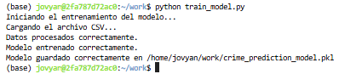

Una vez que el modelo esté entrenado y guardado, se ejecuta el archivo api.py para iniciar la API:

python api.py

Probamos haciendo consumo al api desde un notebook de python  
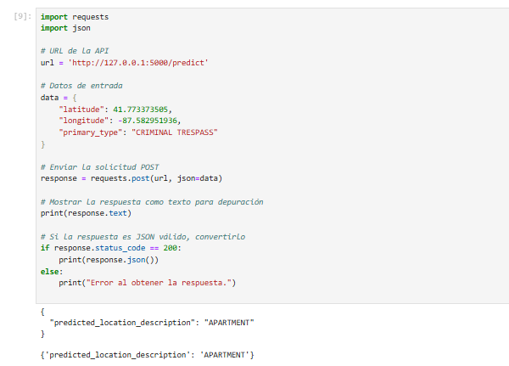

**Conclusión del trabajo:**

Con base a lo estipulado y enseñado por el profesor Harold Adrián se llevó a cabo la realización de la actividad propuesta en clase.

# Referencias:

Clase de Harold B.